3．软件测试时应增加电流监测设备，监测每一条控制指令执行过程中电流波动的正确性，其中发现执行PWM初始化函数“void init_eva(void) 、void init_evb(void)”时，在12V电源产生了一个为幅度3.5A浪涌，持续20us（+29V没有观察到该浪涌）。
通过软件走查，发现是由于软件时序编写不当，造成“PWM信号持续有效1个PWM周期”导致，如下图所示。
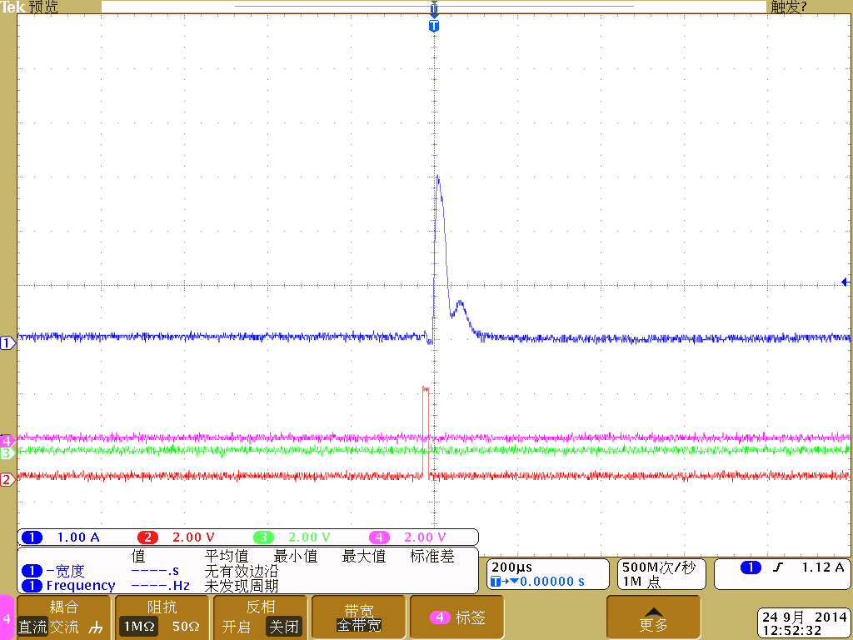
1个100% PWM
所造成的浪涌
幅度3.5A浪涌，持续20us
1个100% PWM
信号
图6.1 液桥实验装置主控软件调用“void init_eva(void) 、void init_evb(void)”产生了一个“1个100% PWM”信号，产生了浪涌
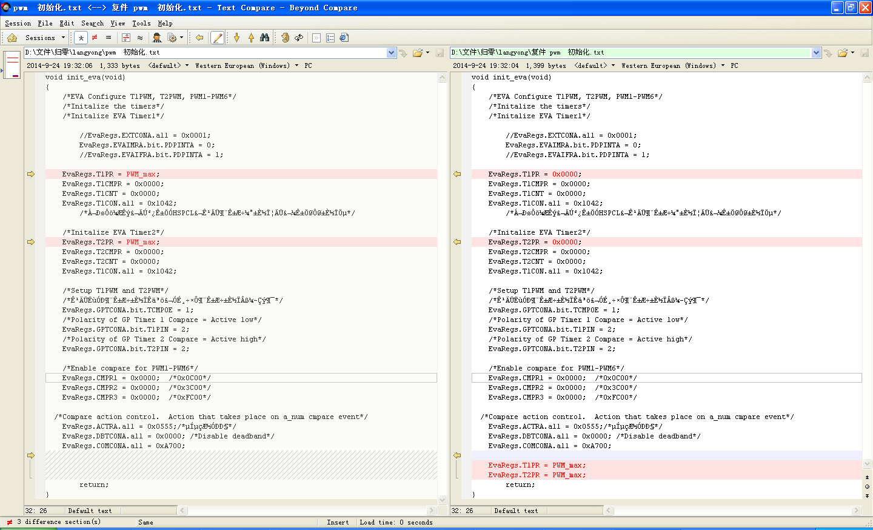
PWM函数初始化后填写“PWM_max”
该宏定义为1000

寄存器T1PR、T2PR
置零
图6.2 PWM初始化函数“void init_eva(void)”更正T1PR、T2PR赋值顺序

